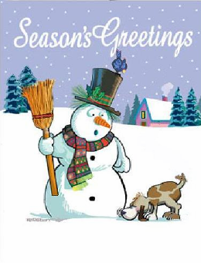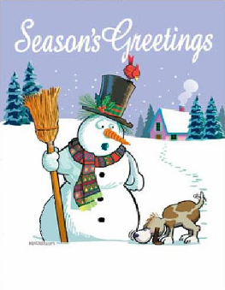
Porovnaj dva obrázky a nájdi rozdiely. Použi tieto slová:

Nie sú žiadne ________________ v snehu.
Stredný ___________ na snehuliakovi chýba.
____________ na pravom obrázku je červený a na ľavom modrý.
Na ľavom obrázku chýbajú snehuliakovi na klobúku ________ .

Porovnaj obrázky pomocou prídavných mien v zátvorke.

Dym z komína je ________________ (malý/ veľký).
Chvost psa je __________ (hnedý/ biely).
Ihličnaté stormy sú ____________ (vysoké/ nízke).
Labky psa sú ___________ (tmavé/ svetlé)
Okno na dome je ______________ (tmavé/ svetlé).
Metla má ______________ (dlhú/krátku) rúčku.
Snehuliakov nos z mrkvy je _____________ (dlhý/krátky).
Metla má __________ (hrubú/ tenkú) stuhu.
Snehuliak má __________ (veľké/ malé) ústa.
gombík, stopy, vtáčik, bobule, okno
Nájdi rozdiely

